Bendice a nuestra familia
Dios Padre nuestro, bendice a nuestra familia
con el don de la fe, del amor y de la alegría.
Haz de nuestra casa un hogar cálido y acogedor.
Danos luz para iluminar nuestros problemas.
Danos un corazón fuerte
para afrontar las angustias y las penas.
Danos una sonrisa grande para vivir con alegría.
Danos unas manos generosas
para colaborar con los demás.
Padre bueno, bendice a todas las familias del mundo
para que imitando a Jesús, María y José,
la familia de Nazaret,
colaboremos en la construcción
de un mundo más justo, humano y fraterno. Amén.

Te lo pedimos con María, reina de las Misiones. Amén.




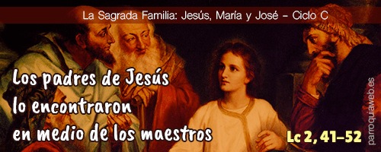


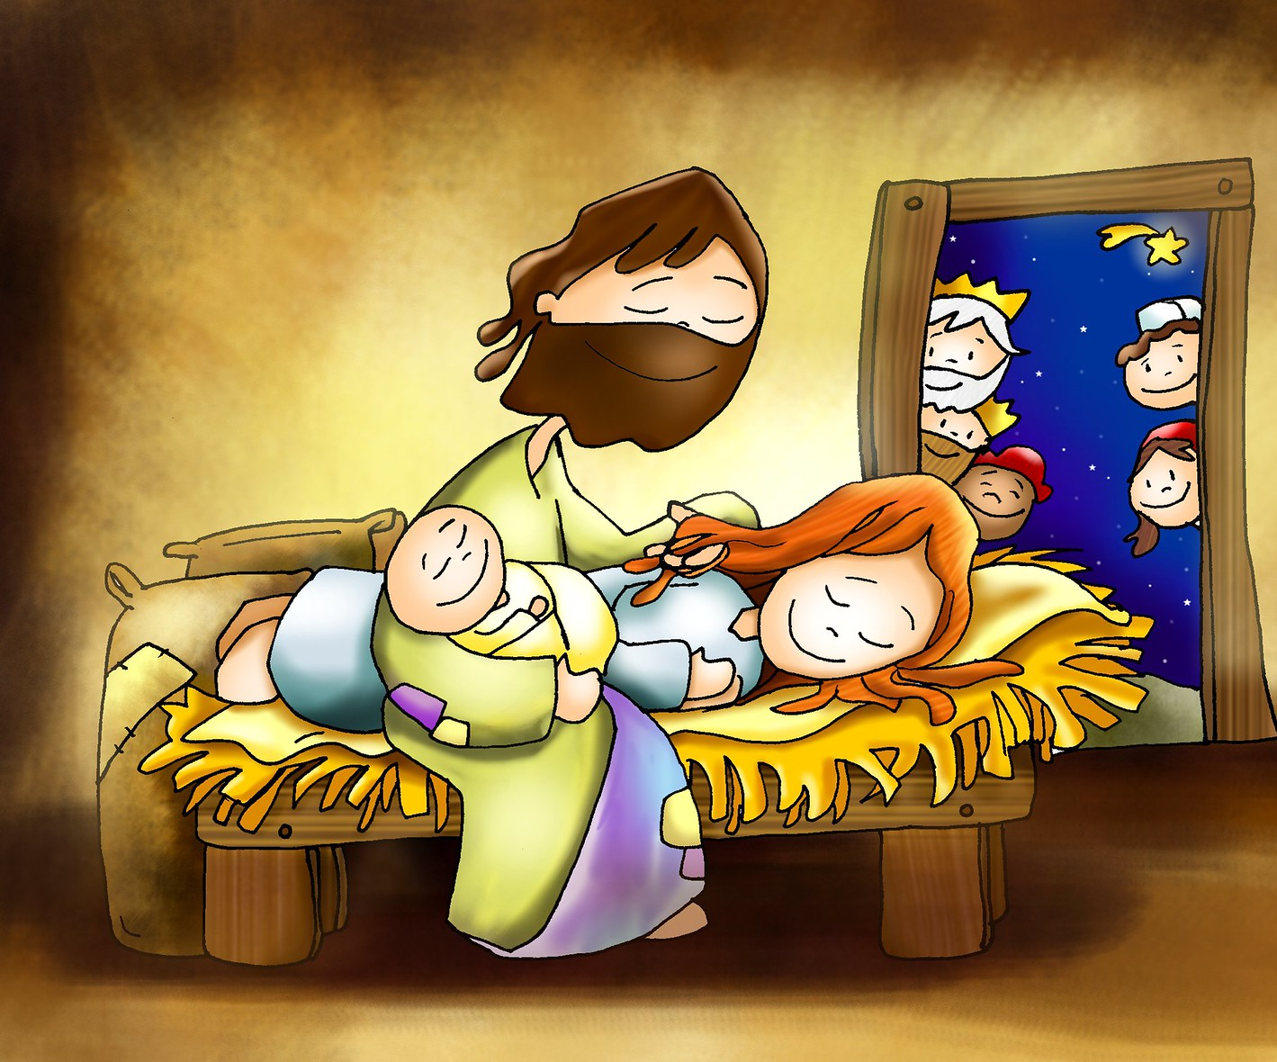

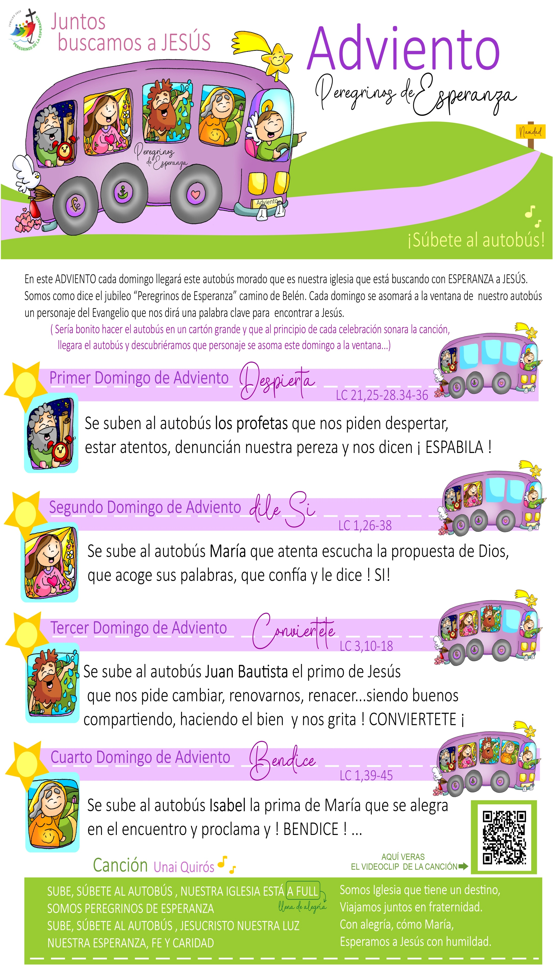

LA FAMILIA, FUENTE DE ESPERANZA
1. Ver: El Año de la Esperanza
- Este domingo se inicia oficialmente en las catedrales el Año Jubilar de la Esperanza. El año jubilar se celebra cada 25 años. El lema nos invita a ser “Peregrinos de Esperanza” en un mundo que tantas veces nos falta. El papa nos dice que el Niño Dios estos días nos trae la esperanza. Con Dios siempre es posible la esperanza. Y nos recuerda: “todos nosotros tenemos el don y la tarea de llevar esperanza allí donde se ha perdido; allí donde la vida está herida, en las expectativas traicionadas, en los sueños rotos, en los fracasos que destrozan el corazón; en el cansancio de quien no puede más, en la soledad amarga de quien se siente derrotado, en el sufrimiento que devasta el alma; en los días largos y vacíos de los presos, en las habitaciones estrechas y frías de los pobres, en los lugares profanados por la guerra y la violencia”. ¿Qué sabes del Jubileo 2025? ¿Qué misión nos pide el papa?
2. JUZGAR: La familia, fuente de esperanza
- -En el evangelio de este domingo se nos habla de la familia de Nazaret, la de Jesús. La llamamos la Sagrada Familia. No faltaron los problemas en esta familia. Van al templo de Jerusalén y Jesús desobedece quedándose a dialogar con los maestros. Su madre se queja y Jesús le responde unas misteriosas palabras: “¿Por qué me buscabais? ¿No sabíais que yo debía estar en las cosas de mi Padre?”. Y Jesús “iba creciendo en sabiduría, en estatura y en gracia”.
Lucas 1, 39-45, Fund. Ramón Pané, película: https://youtu.be/oFLJqOZtWTc
QUÉ NOS QUIERE DECIR JESÚS?
- Para Jesús, su familia fue muy importante: en ella aprendió a jugar, a sentirse querido, a perdonar, a escuchar, a compartir, a responsabilizarse de las cosas, a alegrarse con los otros, a rezar al Padre… “Jesús iba creciendo en sabiduría, en estatura y en gracia”.
- Qué valiosa e importante es la familia: en ella aprendemos a compartir, a ser sociables, a participar en las actividades de casa responsabilizándonos… Aprendemos a dar gracias o pedir perdón, a conocer a Jesús, a compartir la fe, a rezar juntos. Es una escuela de valores y de fe, una iglesia en pequeño (iglesia doméstica).
- Por eso la familia es fuente de esperanza para nosotros: porque en una sociedad herida por el aislamiento, la soledad, la ruptura de lazos, aprendemos la gratuidad, la solidaridad, el cuidado del otro… Así lo viviremos también en las otras familias: la iglesia, la sociedad.
¿En qué es importante para mí la familia? ¿Qué puedo mejorar?
Somos una familia, Verbo Divino 2024, reflexión: https://youtu.be/2bXJlJrsWy4
3. ACTUAR: ¡Ven Jesús!
- Celebramos juntos el día de la familia -Hacemos algún cartel o alguna tarjetita o un vídeo para los que la formamos. Vemos cómo orar en algún momento del día en familia y decimos cómo cuidarla. -No olvidamos en la familia la fe, orar juntos, ir al templo, las cosas del Padre. Hacemos juntos alguna celebración en torno al Belén. ¿Qué vamos a hacer?
La Familia Sagrada, Jesed, Villancico: https://youtu.be/IedO47NKuFo&t=124s

ECLESIÁSTICO 3, 2-6.12-14: Quien teme al Señor honrará a sus padres.
El Señor honra más al padre que a los hijos y afirma el derecho de la madre sobre ellos. Quien honra a su padre expía sus pecados, y quien respeta a su madre es como quien acumula tesoros. Quien honra a su padre se alegrará de sus hijos y cuando rece, será escuchado. Quien respeta a su padre tendrá larga vida, y quien honra a su madre obedece al Señor. Hijo, cuida de tu padre en su vejez y durante su vida no le causes tristeza. Aunque pierda e juicio, sé indulgente con él y no lo desprecies aun estando tú en peno vigor. Porque la compasión hacia el padre no será olvidada y te servirá para reparar tus pecados. Palabra de Dios.
SAL. 127: Dichosos los que temen al Señor y siguen sus caminos.
COLOSENSES 3, 12-21: La vida de familia vivida en el Señor.

SAN LUCAS 2, 41-52: Los padres de Jesús lo encontraron en medio de los maestros.
Narrador: Los padres de Jesús solían ir cada año a Jerusalén por la fiesta de la Pascua. Cuando cumplió doce años, subieron a la fiesta según la costumbre y, cuando terminó, se volvieron; pero el niño Jesús se quedó en Jerusalén, sin que lo supieran sus padres. Estos, creyendo que estaba en la caravana, anduvieron el camino de un día y se pusieron a buscarlo entre los parientes y conocidos; al no encontrarlo, se volvieron a Jerusalén buscándolo.
Y sucedió que, a los tres días, lo encontraron en el templo, sentado en medio de los maestros, escuchándolos y haciéndoles preguntas. Todos los que le oían quedaban asombrados de su talento y de las respuestas que daba.
Al verlo, se quedaron atónitos, y le dijo su madre:
María: -«Hijo, ¿por qué nos has tratado así? Tu padre y yo te buscábamos angustiados».
Narrador: Él les contestó:
Jesús: -«¿Por qué me buscabais? ¿No sabíais que yo debía estar en las cosas de mi Padre?».
Narrador: Pero ellos no comprendieron lo que les dijo. Él bajó con ellos y fue a Nazaret y estaba sujeto a ellos. Su madre conservaba todo esto en su corazón. Y Jesús iba creciendo en sabiduría, en estatura y en gracia ante Dios y ante los hombres.
Palabra del Señor.
(Narrador-María-Jesús)





